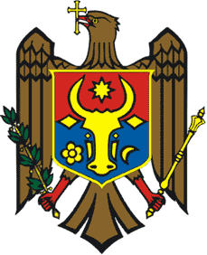
Ministerul Dezvoltării Regionale şi Construcţiilor
__________________________________________________________
Agenţia de Dezvoltare Regională Sud

AGENDA
ședinței Consiliului Regional pentru Dezvoltare Sud

Locația: Consiliul Raional Cimișlia, or Cimișlia, bd. Ștefan cel Mare, 12, et II, Sala mare

Data: 03.10.2012, la orele 10.00.
Timpul | Subiectul
9:30 – 10:00 | Înregistrarea participanților
10:00 – 10:10 | Cuvânt de salut  dl Marcel RĂDUCAN, Ministrul Dezvoltării Regionale şi Construcţiilor  dna Efrosinia Grețu, Președintele CRD Sud
10:10 - 10:15 | Prezentarea agendei și obiectivelor ședinței CRD Sud  Dna Efrosinia Grețu, Președintele CRD Sud
10:15-10:35 | Prezentarea Strategiei de Dezvoltare Regională (SDR) Sud revizuită  dna Tatiana ARAMĂ, șef Secție planificare strategică și programare
10:35-10:55 | Dezbateri și discuții pe marginea SDR Sud revizuită  Aprobarea SDR Sud revizuită  Moderator: dna Efrosinia Grețu, Preşedintele CRD Sud
10:55-11:15 | Prezentarea Planului Operaţional de Dezvoltare (POR) Sud 2013-2015  dna Tatiana ARAMĂ, șef Secție planificare strategică și programare
11:15-11:30 | Dezbateri și discuții pe marginea POR Sud 2013-2015  Aprobarea POR Sud 2013-2015  Moderator: dna Efrosinia Grețu, Preşedintele CRD Sud
11:30-11:45 | Prezentarea componentei „Planificare şi Programare Regională”, scopul, obiectivele şi  activităţile preconizate în cadrul de lucru al acesteia.  dl Colm McCIEMENTS,  Expert Internaţional în Programare şi Planificare, Liderului de Echipă  dna Stela COROBCEANU,  Consultant Superior Naţional în Dezvoltare Regională, adjunctul Liderului de Echipă
11:45-12:00 | Concluzii şi recomandări  Moderator: dna Efrosinia Grețu, Preşedintele CRD Sud
12:00 | Pauză de cafea

